Инсценировка знакомой потешки. «Как у нашего кота». «Солнышко для котика».
Виды детской деятельности: игровая, коммуникативная, познавательно-исследовательская, продуктивная, восприятие художественной литературы.
Цели: учить внимательно слушать и понимать содержание потешки, развивать наблюдательность, формировать способность детей к диалогической речи; обогатить и активизировать словарь по теме (густая, пушистая шерсть, усы, зубки); совершенствовать умение работать красками.
Материалы и оборудование: иллюстрация к потешке «Как у нашего кота», игрушка кот, ватман с нарисованным желтым кругом, краска, салфетки.
Ход занятия:
1.Организационный момент.
Воспит. Ребята посмотрите к нам сегодня пришли гости, давайте поздороваемся:
Здравствуйте, ладошки. Хлоп-хлоп-хлоп.
Здравствуйте, ножки. Топ-топ-топ.
Здравствуйте, щечки. Плюх-плюх-плюх.
Здравствуйте, губки. Чмок-чмок-чмок.
Здравствуйте, зубки. Щелк-щелк-щелк.
Здравствуй мой нос. Бип-бип-бип.
Здравствуйте, гости. Привет!
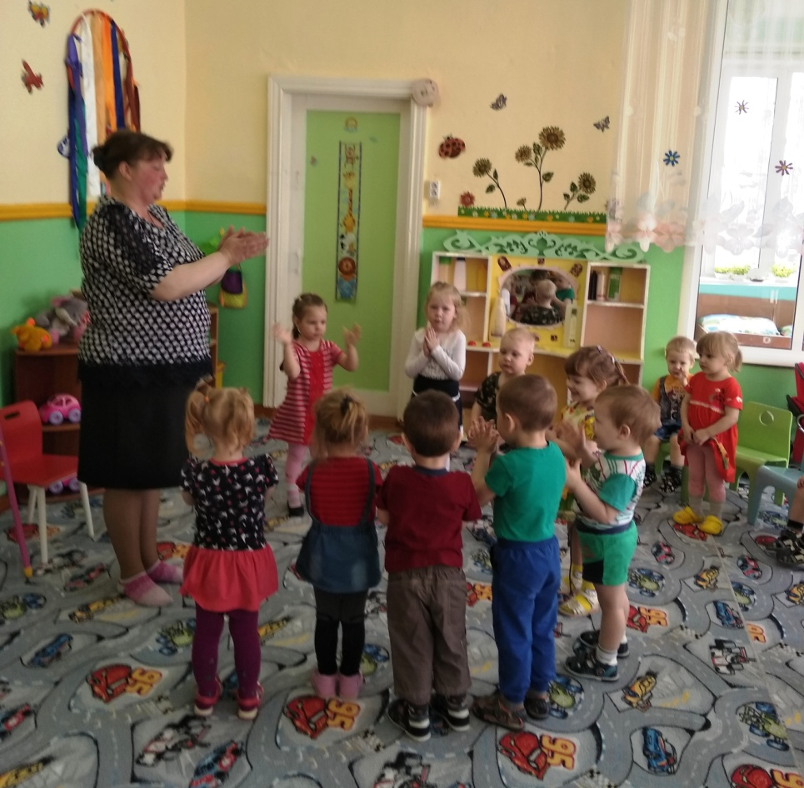
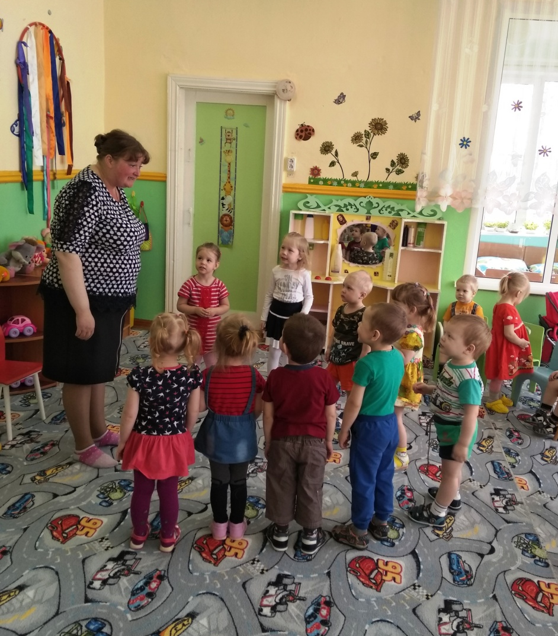
Ребята, вы хотите послушать потешку про кота? (Ответ детей.)
2.Основная часть. Чтение потешки.
Как у нашего кота
Шубка очень хороша.
Как у котика усы
Удивительной красы.
Глазки смелые,
Зубки белые.
Ходит кот по лавочке,
Ловит всех за лапочки.
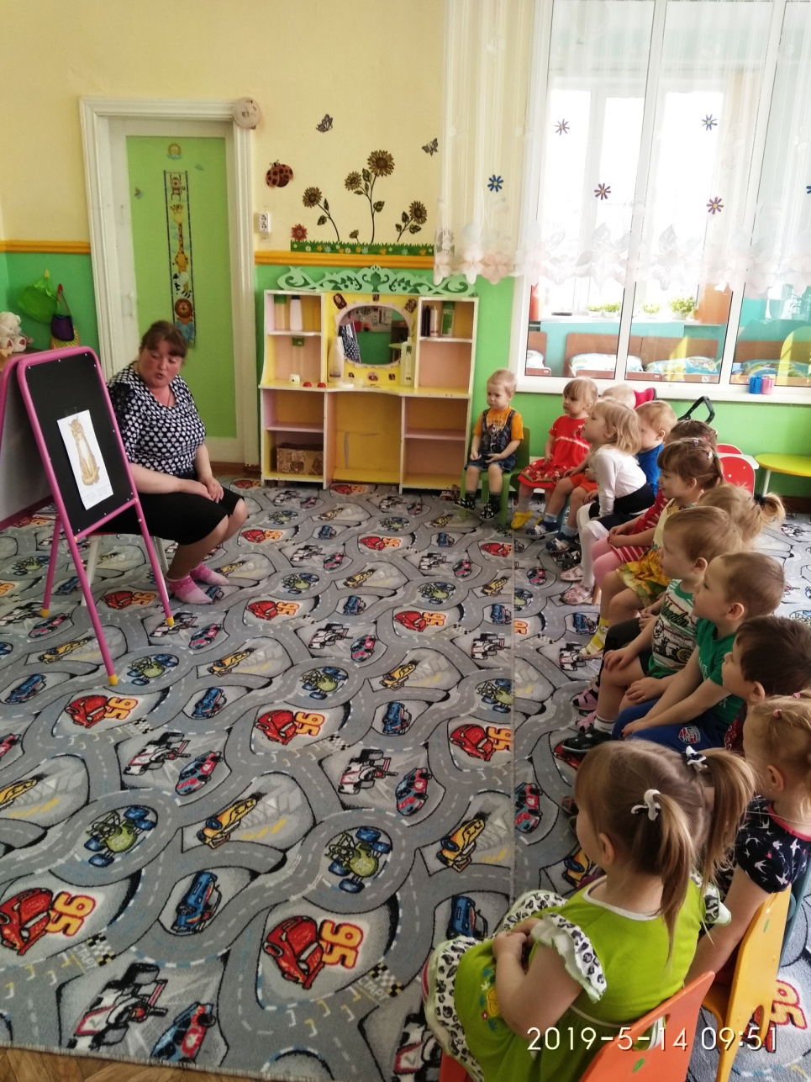
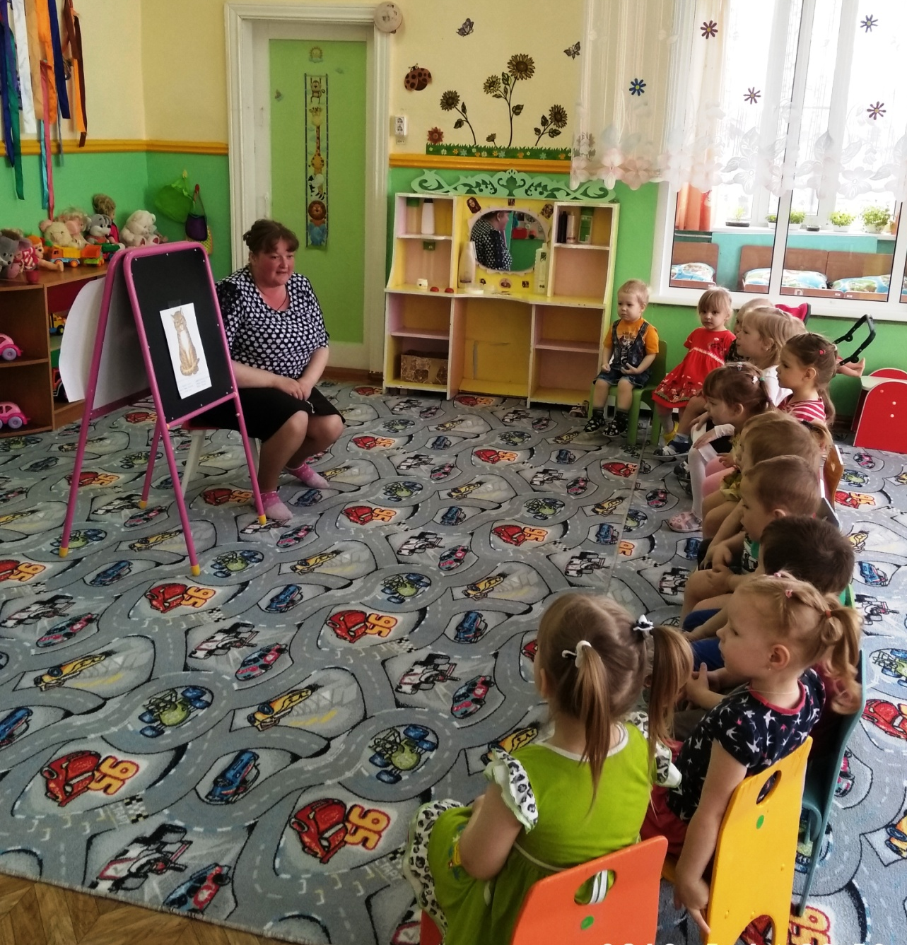
3.Рассматривание иллюстрации.
Вос-ль. Кто это? Как у нашего кота шубка очень хороша…» У кота шерсть мягкая, пушистая. Какая у кота шубка? Какая у кота шерсть? (Шуба хороша. Шерсть мягкая, густая, пушистая.) А что это? (Это усы.) «Усы удивительной красы». Какие усы у кота? Что это? (Это глаза.) «Глазки смелые…» Какие глазки? А какие зубы у кота?
Вос-ль (повторно читает потешку, показывает игрушку кота). Ребята, посмотрите, какой красивый котик! Погладьте котика. Какая у кота шерсть? Какие красивые у кота глаза, усы. Посмотрите, как котик ходит по лавочке. А вот так он ловит всех за лапочки. 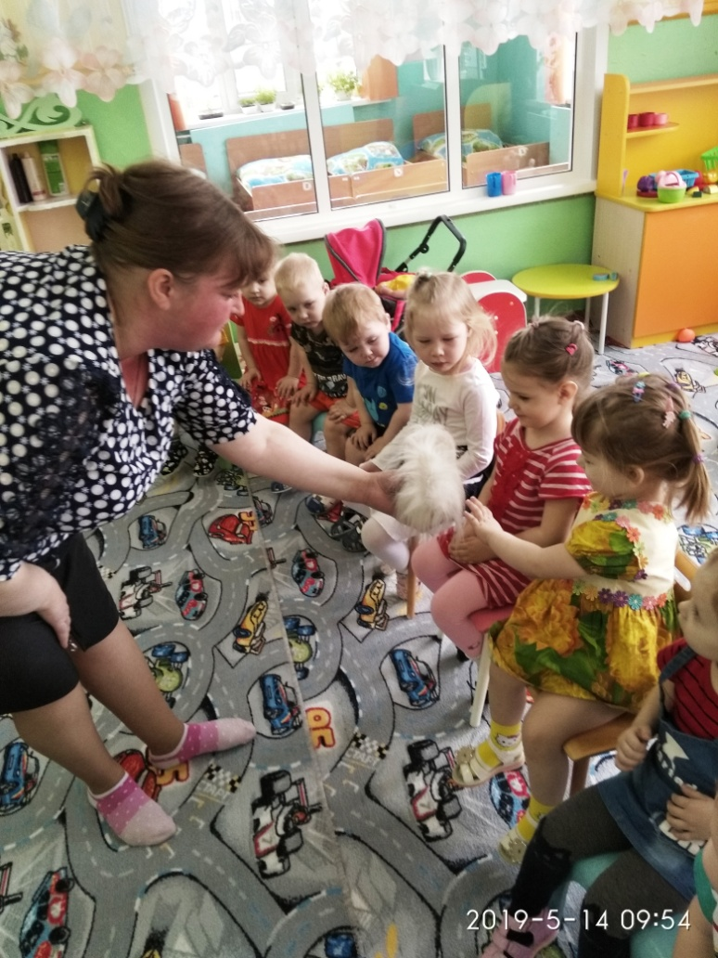
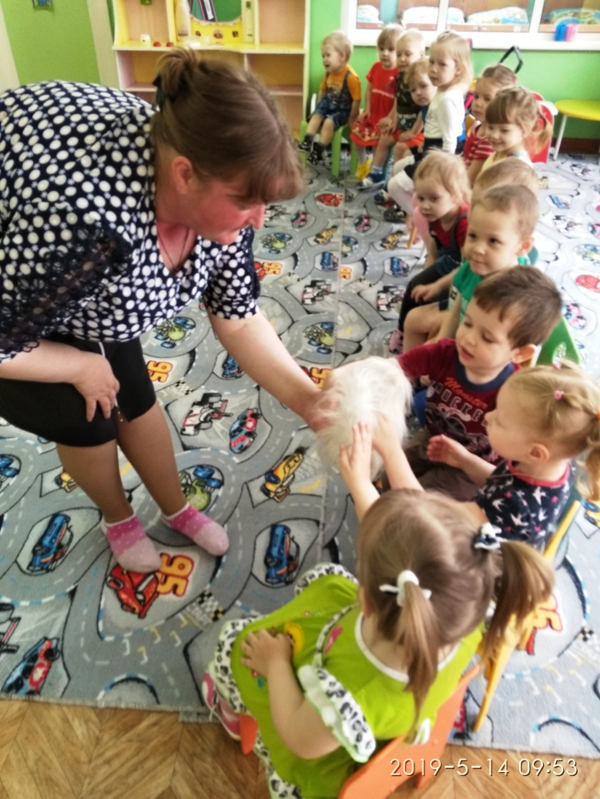
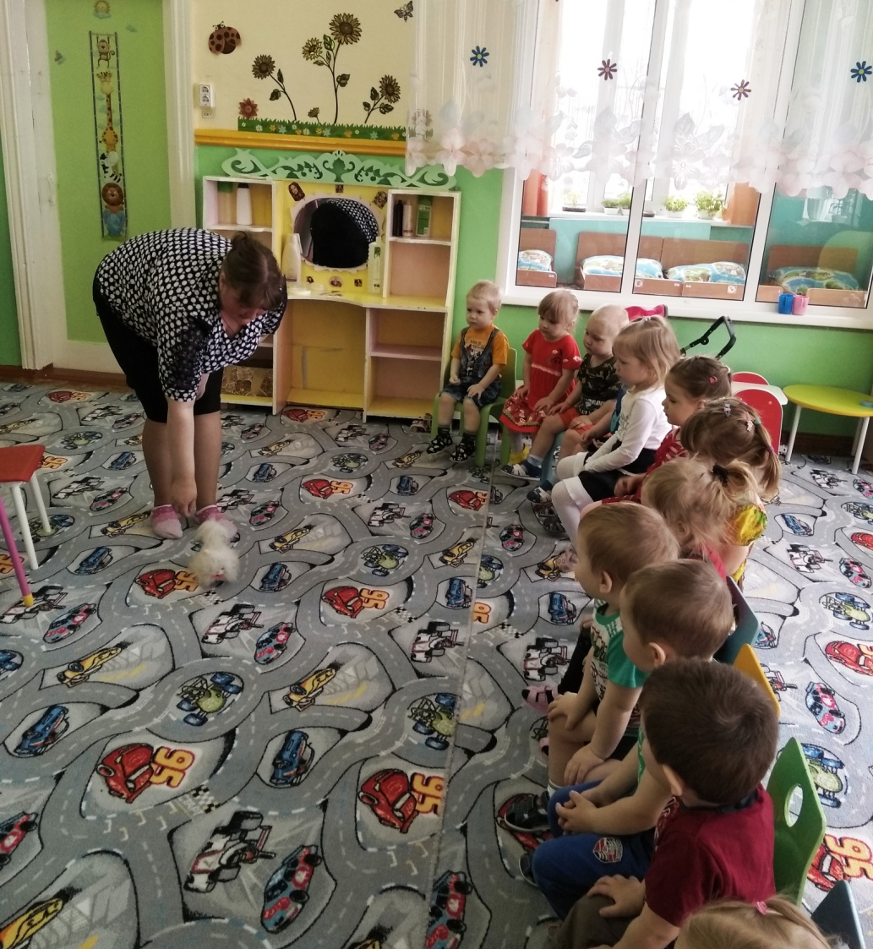

(Показывает, предлагает детям повторипть.)
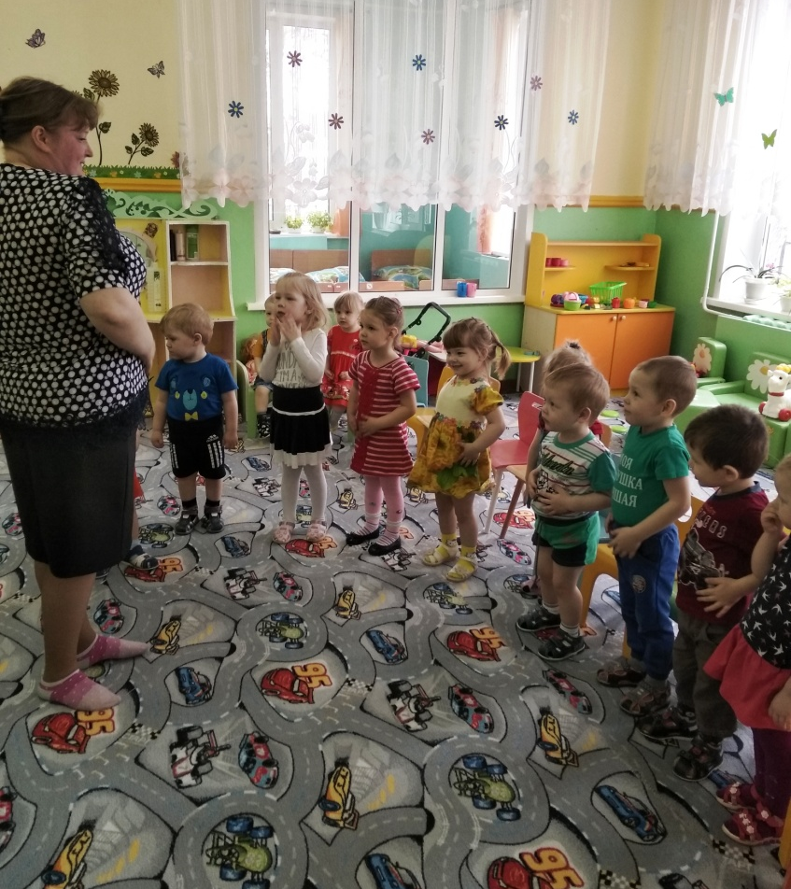
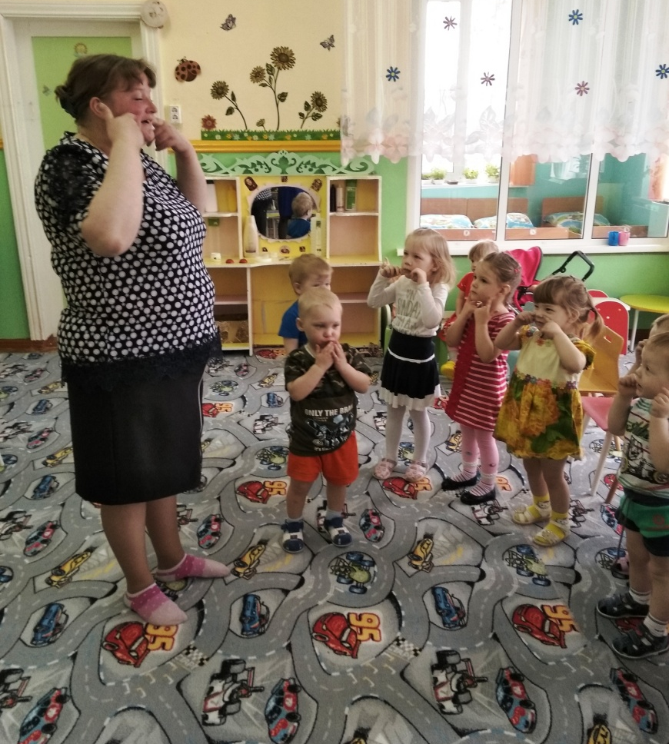
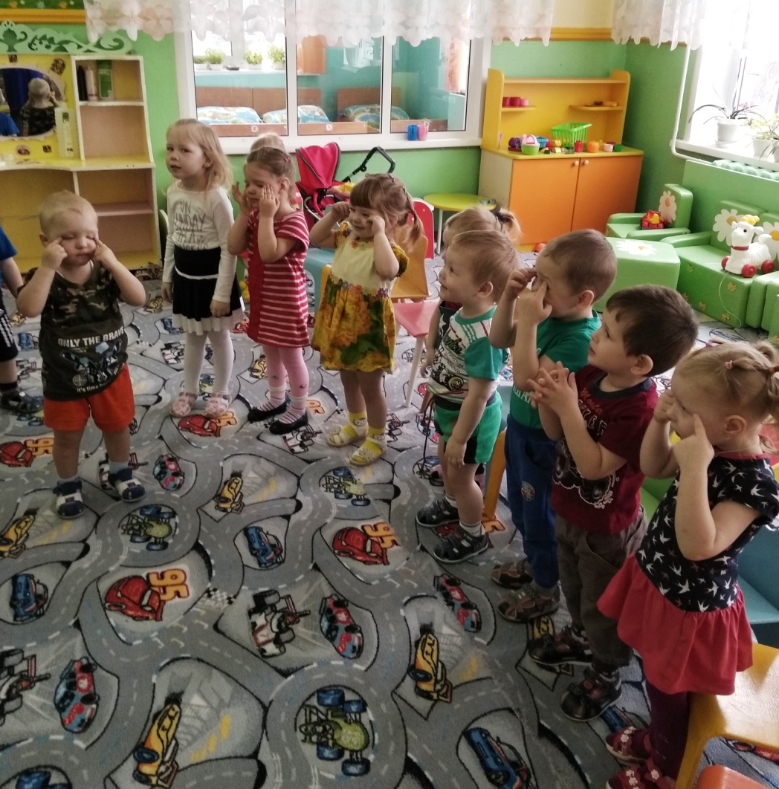
Физкультминутка П/И «Кот и мыши».
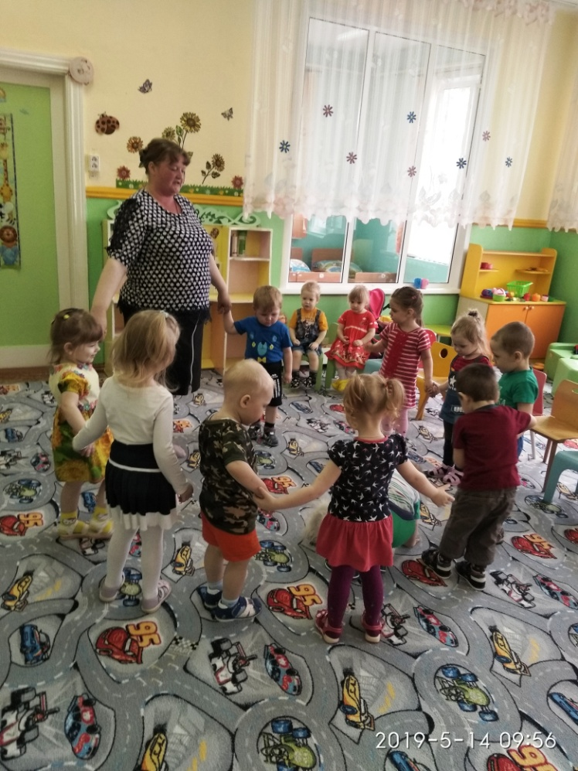
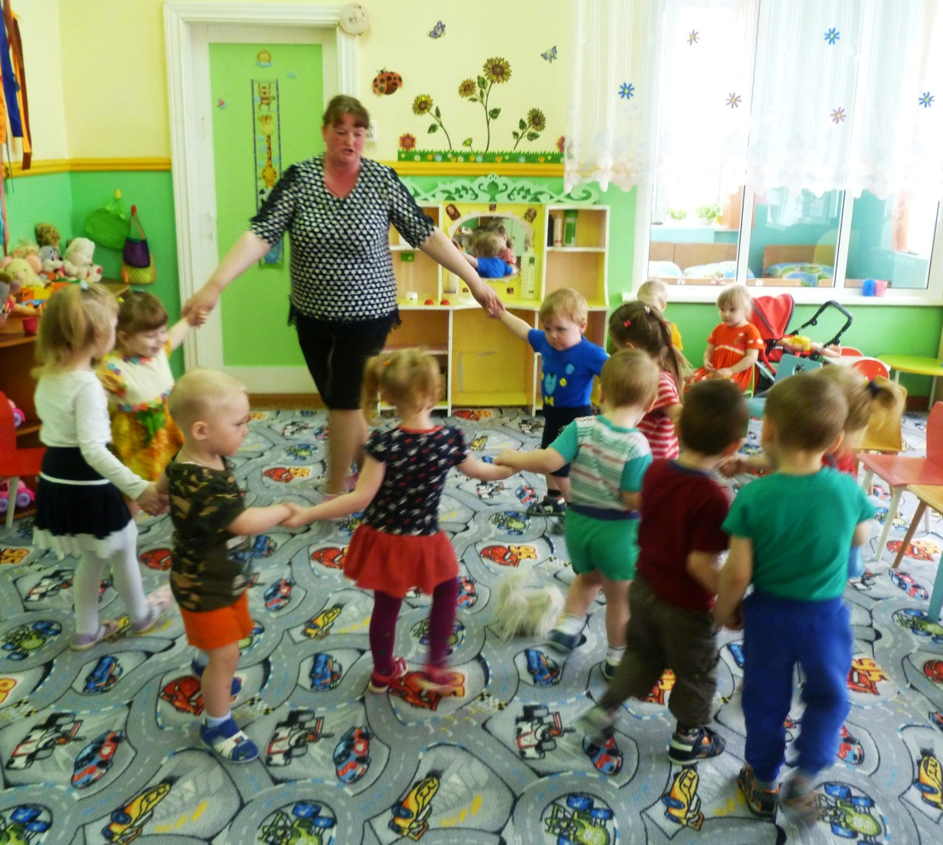
4.Рисование лодошками «Солнышко для котика».
Вос-ль. Ребята, а котик любит греться на солнышке, но на улипце холодно и солнца нет. Давайте подарим котику солнышко!!!!! А каким цветом солнце? (желтое). Смотрите у меня в ванночке краска, опускаем лодошку и прикладываем на бумагу, получается красивый лучик у солнышка. (дети поочереди подходят к воспиптателю и рисуют лучи).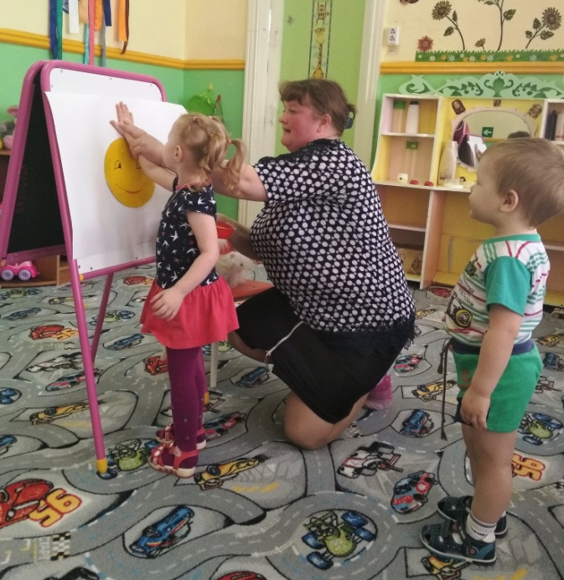
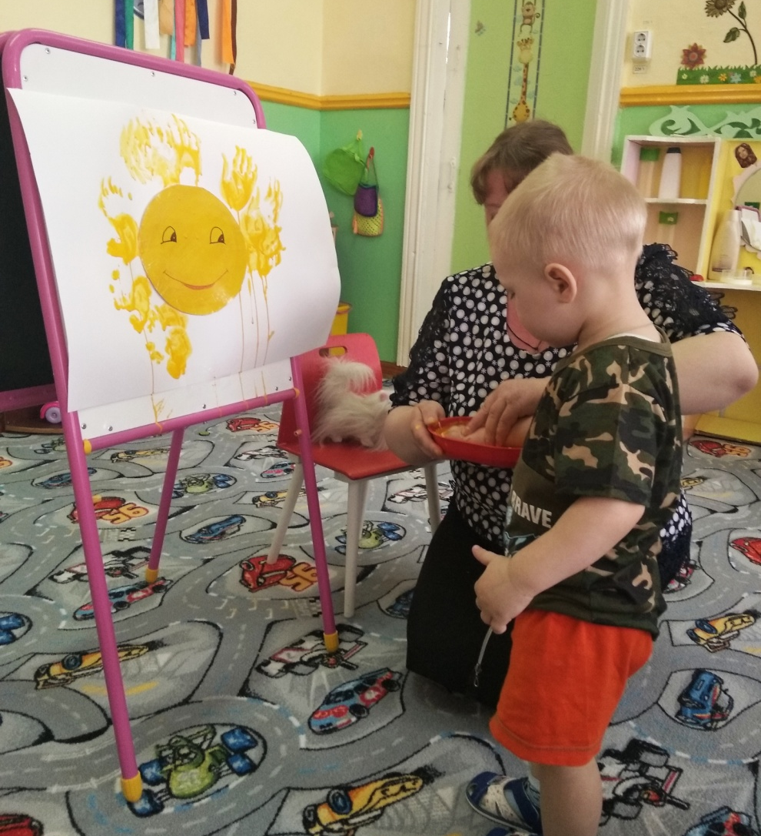
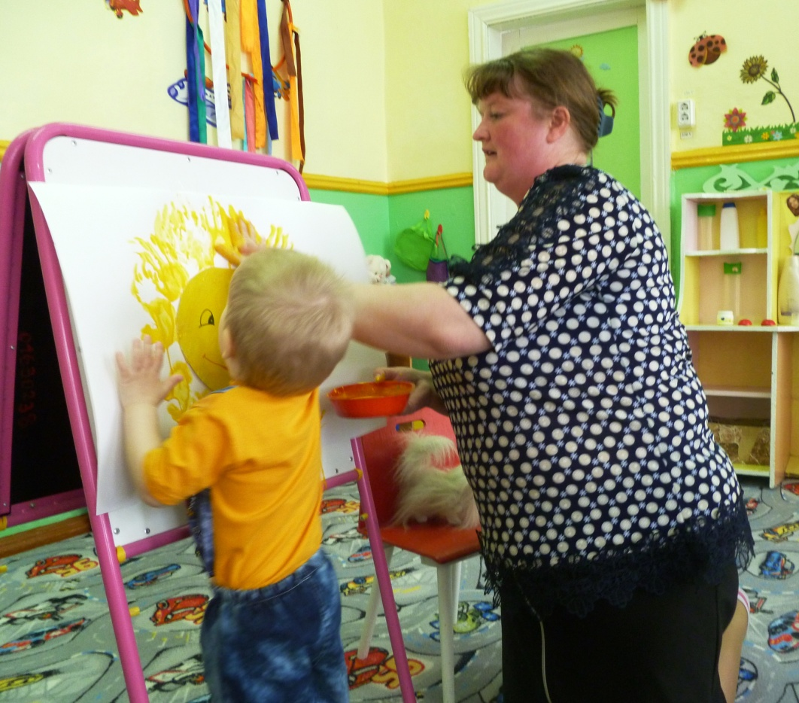
5.Рефлексия.
Дети рассматривают солнышко, котик говорит детям спасибо.
